ФОРМИРОВАНИЕ ДЕТСКОГО КОЛЛЕКТИВА

ГБДОУ ДЕТСКИЙ САД №52 ФРУНЗЕНСКОГО РАЙОНА

ГРУППА "НЕПОСЕДЫ"

ВОСПИТАТЕЛЬ МЕДВЕДЕВА КСЕНИЯ АЛЕКСЕЕВНА

В группу "Непоседы" ребята приходят на два года, старшую и подготовительную группу. Для успешной подготовки к обучению в школе немаловажную роль играет сплочённый дружный детский коллектив. Для исследования внутригруппового статуса каждого ребёнка я в своей работе использую социометрический метод исследования.

Метод социометрии (от лат. «общество» и греч. «измеряю») применяется для диагностики межличностных взаимоотношений в малых контактных группах, существующих не менее шести месяцев.

Позволяет выявить:

1. Межличностные отношения в группе;

2. Степень психологической совместимости детей ;

3. Социометрический статус каждого ребёнка;

4. Качество  психологической атмосферы группы в целом.

Основоположник социометрии - американский психиатр и социальный психолог Якоб (Джекоб) Леви Морено (1892-1974). По его мнению, психическое состояние, адекватность поведения человека во многом зависят от занимаемого им положения в неформальной структуре малой группы. Недостаток симпатий становится одновременно и следствием межличностных проблем, и их источником. Согласно Морено, социометрия - способ первичной диагностики наличия проблем во взаимоотношениях.

В настоящее время социометрия активно используется психологами, социологами, педагогами, конфликтологами, социальными работниками.

Несомненное достоинство данного метода в том, что внутригрупповые отношения получают конкретное выражение в виде таблиц, схем, графиков, числовых величин. Однако все эти сведения не являются исчерпывающей характеристикой группы, так как представляют собой лишь описание сложившихся межличностных предпочтений, отношений симпатии и антипатии. Кроме того, из всего многообразия неформальных отношений в группе выявляются только те, которые отражены в формулировках предлагаемых вопросов. И наконец, социометрия не позволяет установить мотивы выбора или отвержения одних членов группы другими. Поэтому она обычно используется в комплексе с другими методиками изучения малой группы.

При изучении избирательных отношений в группе детского сада можно использовать методику Я. Л. Коломинского «Секрет», в модификации Т. А. Репиной, в ос­нову которой положен принцип «выбор в действии».

По результатам составляется социометрическая матрица.

*Игра "Секрет"*

Ребёнка отводим в раздевалку и даём открытку. Просим положить открытку "В шкафчик твоего друга". Отметить в таблице крестиком пересечение детей, кто кому положил открытку. Ребёнка после проведения эксперимента следует изолировать от других (ребята по одному уходят в спальню, где находиться помощник воспитателя и организует игру для детей). Открытку из шкафчика убирать, а когда эксперимент завершиться, разложить открытки в шкафчики всем детям.

Подведение итогов.

Сосчитать количество выборов, которые получил каждый ребёнок. Кто больше всех набрал- тот и является лидером.

Социограмма

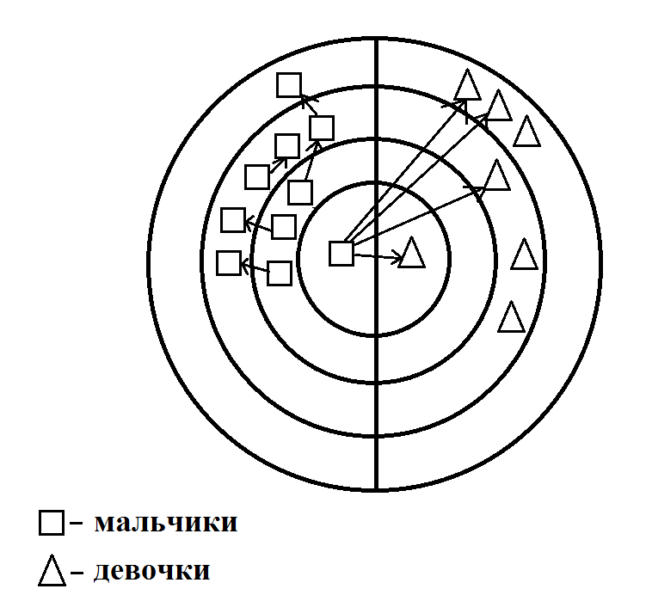

Социограмма разделена вертикально на две половины: мальчики и девочки. Стрелками отмечен выбор. Испытуемые, получившие достоверно большее, чем у других, количество выборов, располагаются в центре Социограммы — это «звезды». Дети, относящиеся к катего­рии предпочитаемых, находятся во второй окружности; в третьей окружности — малоавторитетные; непопулярные дети (их никто не выбрал) располагаются в пределах самой большой окружности.

Исследование проводится три раза в год.

**КАРТОТЕКА ИГР ДЛЯ ФОРМИРОВАНИЯ ДЕТСКОГО КОЛЛЕКТИВА**

**ДЕТИ СТАРШЕГО ДОШКОЛЬНОГО ВОЗРАСТА**

**«Принц на цыпочках»**

Цель: формировать  навыки регулирования поведения в коллективе.

Дети сидят в кругу. *«Принц»* или *«принцесса»* неслышными шагами подходит к одному из участников группы, легко дотрагивается до кончика носа и направляется к следующему. Тот, до чьего носа дотронулся *«принц»*, должен также бесшумно следовать за ним. Он становится членом королевской свиты и должен держаться с королевским достоинством, спокойно и элегантно. Королевская свита будет увеличиваться, пока в нее не войдут все участники упражнения. В этот момент принц оборачивается к своей свите и говорит: *«Благодарю вас, господа!»* Дети рассаживаются по местам.

**«Тух – тиби – дух»**

Цель: формировать адекватные поведенческие реакции.

Дети произносят заклинание против плохого настроения, обид и разочарований. Они, не разговаривая хаотично двигаются по комнате, и останавливаясь напротив одного из участников, должны сердито произнести волшебное слово *«Тух – тиби – дух»*. После этого продолжать движение по комнате, время, от времени останавливаясь и сердитым голосом проговаривая волшебное слово *«Тух – тиби – дух»*. Важно говорить его не в пустоту, а человеку, стоящему напротив. Через некоторое время дети не могут не смеяться.

**«Сороконожка»**

Цель: развивать навыки  взаимодействия со сверстниками.

Участники группы встают друг за другом, держа за пояс впереди стоящего. По команде педагога «Сороконожка» начинает двигаться вперед, затем приседает, прыгает на одной ножке, проползает между препятствиями и т. д. Главная задача участников – не разорвать цепочку и сохранить «Сороконожку"

**«Неожиданные картинки»**

Цель: способствовать осознанию детьми своего поведения.

Участники игры садятся в круг и получают подписанные листы бумаги и карандаши. По команде педагога дети начинают рисовать какую-либо картинку, затем по следующей команде передают ее соседу справа. Получают от соседа слева недорисованную картинку и продолжают ее рисовать. Передача недорисованных картинок продолжается до тех пор, пока они не сделают полный круг и дети не получат свою картинку обратно. Каждый участник имеет возможность увидеть, какой вклад вложен им в каждую картинку.

**«Передай сигнал»**

Цель: преодолеть защитные барьеры среди сверстников. Дети берутся за руки. Ведущий посылает сигнал стоящему рядом с ним ребенку через пожатие руки, сигнал можно передавать влево или вправо, разговаривать нельзя. Когда сигнал придет снова к ведущему, он поднимает руку и сообщает о том, что сигнал получен. Затем предлагает детям передать сигнал с закрытыми глазами. Игра проводится 3-4 раза. Главное условие – общение без слов.

**«Радио»**

Цель: формирование эмпатии, терпимого отношения к сверстникам.

Дети садятся в круг. Ведущий садится спиной к группе и объявляет: «Внимание, внимание! Потерялся ребенок (подробно описывает кого-нибудь из группы участников *(Цвет волос, глаз, рост, одежду)* Пусть она подойдет к диктору». Дети внимательно смотрят друг на друга. Они должны определить, о ком идет речь, и назвать имя этого ребенка. В роли диктора радио может побывать каждый желающий.

**«Хор животных».**

Цель: налаживание взаимодействия отдельных объединений детей, сплочение детского коллектива.

Группу детей разделить на 3-4 части. Детям предлагается исполнение песенки «В лесу родилась елочка» не словами, а звуками животных, изображенных на картинках. Начинают утки: «Кря-кря-кря-кря-кря-кря-кря!» Продолжают коровы: «Му-му-му-му-му-му-му-му-му-му!». Затем котята: «Мяу-мяу-мяу-мяу-мяу!». Ведущий по очереди показывает картинку животного и на каждую из групп продолжается пение. Потом предлагается спеть всем вместе, и общий хор животных заканчивает песню.

**«Хоровод»**

 Цель: развивать чувства общности, выразительности движений, снятие напряжения.

Дети встают в круг и по команде воспитателя показывают, двигаясь друг за другом, печального зайчика, злого волка, сердитого медведя, задумчивую сову, виноватую лису, счастливую ласточку. Можно использовать музыкальное сопровождение.

**«Заводные игрушки»**

Цель: снять психическое напряжение, страх социальных контактов, коммуникативную робость.

С помощью считалки выбирается «продавец» и «покупатель». Остальные дети «заводные игрушки», они смирно сидят на полках. «Покупатель «входит в магазин, здоровается с «продавцом», выбирает себе «игрушку». «Продавец» дает ему ключик, «покупатель» заводит ее. «Игрушка» выполняет характерные движения (петушок – кукарекает, кошка, собака, поросенок, медведь и т. д.).

**«Магазин зеркал»**

Цель: развивать способность понимать и изображать невербальные средства общения. Ребенку предлагается, что он пришел в магазин зеркал. Дети стоят в круге – это зеркала. Ребенок показывает, чувства (страх, радость, гнев), а все дети должны их повторить.